ERASMUS +

PIE
https://www.erasmusparentinvolvementineducation.wordpress.com
Noi suntem...
TurciaRomâniaGreciaSpaniaLetoniaPortugaliaPolonia
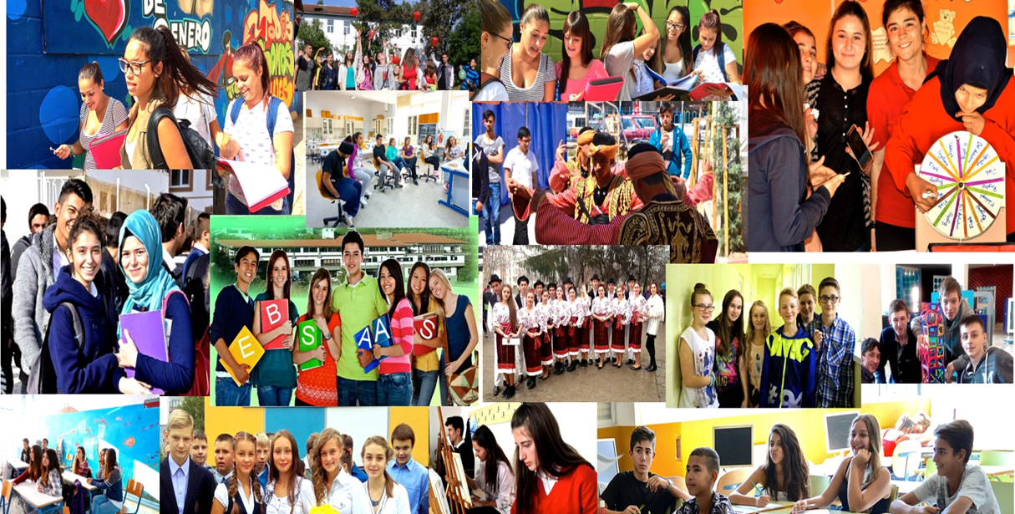
OBIECTIVELE PROIECTULUI
- PROMOVAREA VALORILOR EUROPENE
- SCHIMBUL DE INFORMAȚII ȘI EXPERIENȚĂ
- IMPLICAREA PĂRINȚILOR ÎN ACTUL EDUCAȚIONAL
- ÎMBUNĂTĂȚIREA RELAȚIILOR ȘCOALĂ-FAMILIE-ELEV
- ELIMINAREA PREJUDECĂȚILOR ASUPRA ACTIVITĂȚILOR ȘCOLARE
- DEZVOLTAREA PERSONALĂ ȘI PROFESIONALĂ ÎN SCOPUL ACORDĂRII UNUI SUPORT SOCIAL ȘI EMOȚIONAL
- ÎMBUNĂTĂȚIREA LUCRULUI ÎN ECHIPĂ
- ÎMBUNĂTĂȚIREA PERFORMANȚELOR ȘCOLARE
Ideea proiectului...
Proiectul a apărut în urma constatării în școlile partenere a următoarelor probleme:
- Insuficienta implicare a părinților în parcursul școlar și personal al elevilor
- Abandonul școlar
- Rezultatele slabe la învățătură și insuficienta implicare a elevilor în activitățile școlare
- Absenteismul părinților de la ședințele cu părinții
În consecință, acest proiect propune soluții de durata la aceste probleme.

Descrierea proiectului...
- Proiectul constă într-un parteneriat între șapte țări: Turcia, România, Letonia, Grecia, Polonia, Portugalia și Spania și se desfășoară pe parcursul a doi ani școlari. Școlile partenere au elevi cu vârste cuprinse între 15 și 19 ani. În cadrul acestui parteneriat se vor desfășura o serie de activități ce vizeaza implicarea în egală măsură a profesorilor, elevilor și părinților.
- Proiectul va cuprinde 7 întâlniri transnaționale din care 2 vor fi adresate elevilor. Aceste două întalniri, cu o durata de 5 zile fiecare, vor cuprinde activități educationale având ca scop îmbunătățirea abilităților de relaționare și comunicare dar și a abilităților de utilizare a tehnologiilor informatice(ICT).
- În cadrul proiectului, în urma procedurii de selecție au fost aleși aproximativ 20 de elevi, care, împreună cu părinții lor vor participa la activitățile proiectului. Din acești 20, vor fi selectați 8 elevi care vor participa la cele doua întâlniri transnaționale (în Polonia și în Grecia).
- Elevii vor fi selectați pentru participarea la întâlnirile transnaționale în baza unei fișe de evaluare în care vor fi punctate următoarele aspecte: dosarul inițial, conduita, receptivitatea, punctualitatea, responsabilitatea, disponibilitatea manifestată în implicarea și desfășurarea activităților proiectului.
- Celelalte cinci intalniri vor fi destinate monitorizării și evaluării activităților proiectului și sunt destinate exclusiv cadrelor didactice. Aceste întâlniri vor avea loc în: Turcia, Letonia, Spania, Portugalia, Romania.

Activitățile proiectului
Activitățile proiectului sunt adresate deopotrivă profesorilor, părinților și elevilor. Printre acestea se numără:
- - completarea pe parcursul a doua luni a unor carnete de conștientizare a dificultăților existente în relațiile școală-familie-elev;
- - alcătuirea unor calendare pentru a îmbunătăți relațiile părinte-copil, copil-profesor, profesor-părinte;
- - alcătuirea unor dosare cross-curriculare;
- - raportarea, monitorizarea și evaluarea activităților proiectului;
- - întâlniri tematice intranaționale și transnaționale;
- - activități crosscuriculare în cadrul proiectului;

Rezultate așteptate...
- În urma activităților proiectului anticipăm un efect benefic considerabil asupra elevilor, părinților, profesorilor – beneficiari direcți dar și asupra întregii societăți.
- Indicatorii de impact cantitativi și calitativi vor fi:
- Îmbunătățirea rezultatelor școlare;
- Scăderea ratei abandonului școlar;
- Îmbunătățirea comportamentului în societate și în relațiile elev-școală-părinte;
- Îmbunătățirea nivelului de limbă străină;
- Îmbunătățirea competențelor în utilizarea tehnologiei informatice;
- Conștientizarea valorilor culturale naționale și europene.

Activități desfășurate până în prezent
- Clubul EU – activitate de selecție, de înființare, de planificare a activităților pentru primul an de proiect, repartizarea sarcinilor în cadrul echipei. - septembrie-octombrie 2016
- Brown Bag Lunch – prima întâlnire cu părinții, prezentarea proiectului, a activităților proiectului, semnarea acordurilor de participare, completare de chestionare în vederea alcătuirii unei statistici privind realitățile din școală și din familiile elevilor – octombrie 2016
- Prima întâlnire transnațională – LETONIA 21-25 noiembrie 2016 – prezentarea țărilor, orașelor, școlilor, prezentarea activităților desfășurate, prezentarea activităților ce vor urma a fi defășurate, stabilirea unui logo, centralizarea statisticilor, activități educaționale de tip – schimb de bune practici, schimb de experiență.

Rezultate obținute
Deși e prematur pentru a vorbi în termeni de rezultate palpabile putem enumera câteva rezultate, credem noi, importante:
- Părinții și elevii au răspuns prompt, pozitiv la solicitările noastre de a se implica în proiect, au dovedit implicare în desfășurarea celor câteva activități derulate până în prezent.
- Elevii au dat dovadă de un însemnat spirit competițional, au depus efort în alcătuirea unor dosare la standarde europene, s-au implicat în activitățile desfășurate.
Aceste aspecte ne fac să credem, că pe termen mediu și lung vom atinge obiectivele propuse iar proiectul va fi un real succes.

Prima întâlnire transnațională
LETONIA – 21-25 NOIEMBRIE 2016
Ziua I
- 21 noiembrie 2016 a fost prima zi a primei întâlniri transnaționale a proiectului și a avut loc în Daugavpils, Letonia.
- Primul contact între parteneri a avut loc la micul dejun, dimineața devreme – putem spune că a fost momentul ideal pentru a face cunoștință și pentru a sparge gheața. Gazdele din Letonia ne-au făcut o primire călduroasă la Daugavpils Vidusskola. Prima activitate desfășurată a fost cea a prezentării țărilor, orașelor, școlilor. Prezentarea Letoniei a fost însoțită de un spectacol organizat de elevi constând în spectacol de dans, muzică, teatru. Ulterior, toți partenerii au prezentat țara, orașul, școala din care provin. Excepție au făcut partenerii din Grecia, care și-au făcut prezentarea a doua zi.
- În partea a doua a zilei, am vizitat un centru de olărit tradițional. Am admirat expoziția și am avut ocazia de a modela cu mâinile noastre, împreună cu elevii, mici obiecte din lut, ce au fost arse în cuptoare și care ne-au fost oferite la finalul vizitei drept suveniruri.
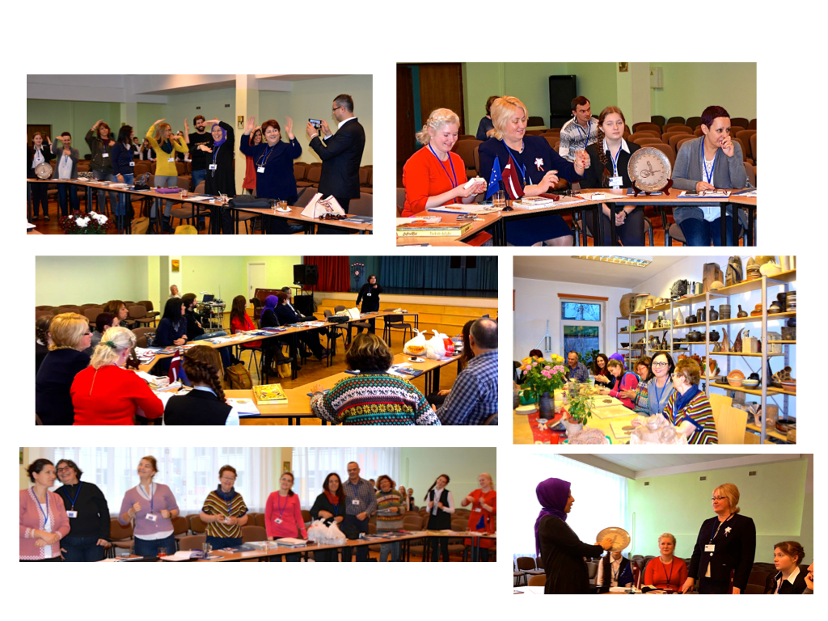
Ziua II
Cea de a doua zi a proiectului PIE în cadrul întâlnirii transnaționale din Latvia a început la ora 9 cu o vizită la primăria orașului Daugavpils. Am fost întâmpinați cu multă căldură de oficialitățile orașului. Ne-au fost prezentate nenumărate informații interesante despre Letonia și poporul său, despre Daugavpils, despre tradițiile letoniene si despre cele mai importante aspecte culturale și economice. Ulterior, au urmat activități în școală: partenerii din Grecia au prezentat țara și școala de unde provin. Următoarea activitate a constat într-o prezentare a echipei coordonatoare din Turcia despre activitățile ce urmează a fi desfășurate în acest prim an de proiect. Au fost stabilite sarcinile fiecărui partener și au fost detaliate activitățile. Ulterior am vizitat școala letoniană. Am asistat la diferite activități: ore de dans, ore de înnot, ore de gimnastică. Am vizitat clasele, laboratoarele, mica grădină zoologică amenajată în școală. De asemenea, am făcut cunoștință cu un grup de elevi și părinți incluși într-un program ce presupunea acomodarea copiilor de grădiniță cu atmosfera școlii.
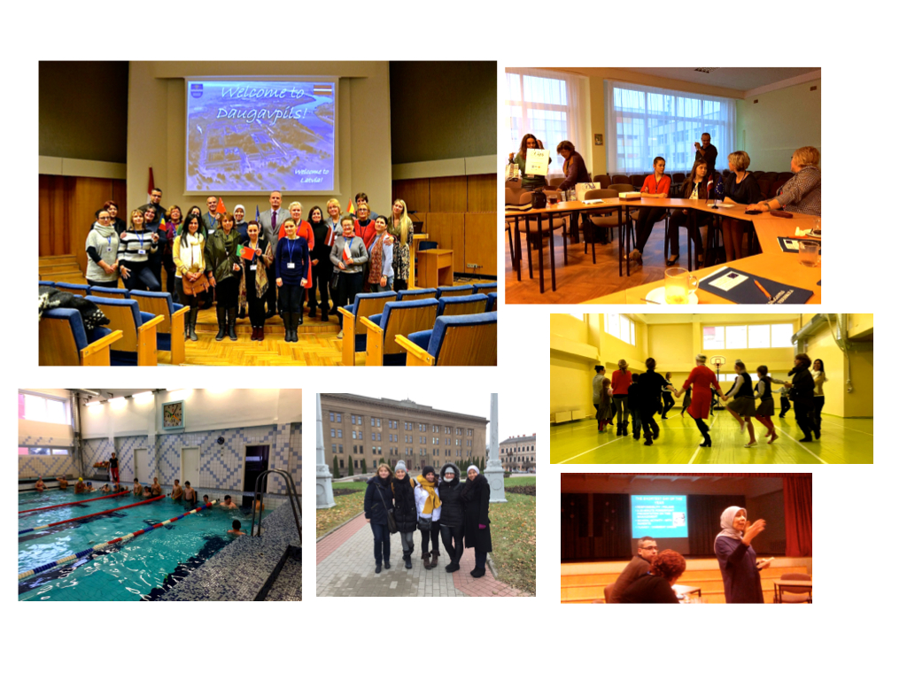
Ziua III
În cea de a treia zi a programului Erasmus+ a proiectului– PIE– parent involvement in education – to get sweet results am început activitatea la ora 9. Toți partenerii, împreună cu 27 de elevi ai școlii din Daugavpils am făcut o excursie în împrejurimile orașului Daugavpils. La început am vizitat Aglona. Aglona este renumită în Letonia dar și dincolo de granițele sale datorită celei mai importante catedrale catolice din țară, Basilica of the Assumption. Următorul obiectiv a fost în Andrupene, la un muzeu al satului “Farmstead of Andrupene”. Acesta este un complex autentic de case tradiționale letoniene din secolul XIX (început de secol XX). De asemenea am avut oportunitatea de a gusta preparatele bucătăriei tradiționale ale fermierilor letonieni și de a ne bucura de dansurile și cântecele unui ansamblu tradițional letonian.

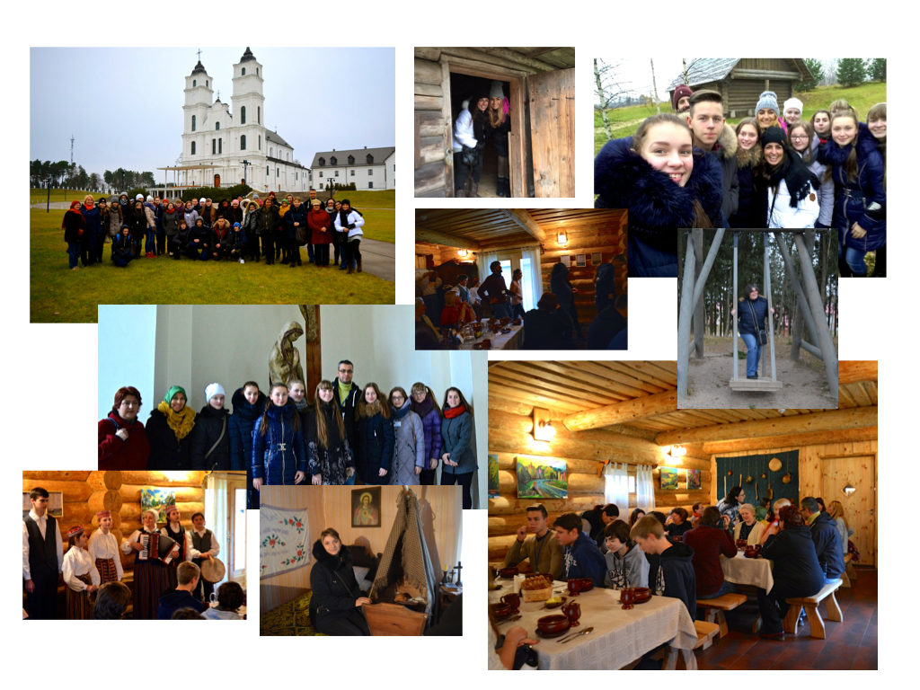
Ziua IV
- Cea de a patra zi a întâlnirii transnaționale a început la ora 9:30. Fiecare din noi a avut oportunitatea de a asista la diverse lecții de Matematică, Fizică, Letoniană, Engleză și Chimie, cu tematică diversă. Lecțiile deschise au fost deosebit de interesante, bine organizate și interactive. Profesorii au fost bine pregătiți și politicoși iar elevii calmi și concentrați.
- Ulterior, am discutat despre diverse aspecte ale proiectului, despre concluziile și interpretarea chestionarelor aplicate în cadrul activității Brown Bag Lunch și despre alegerea logoului proiectului.
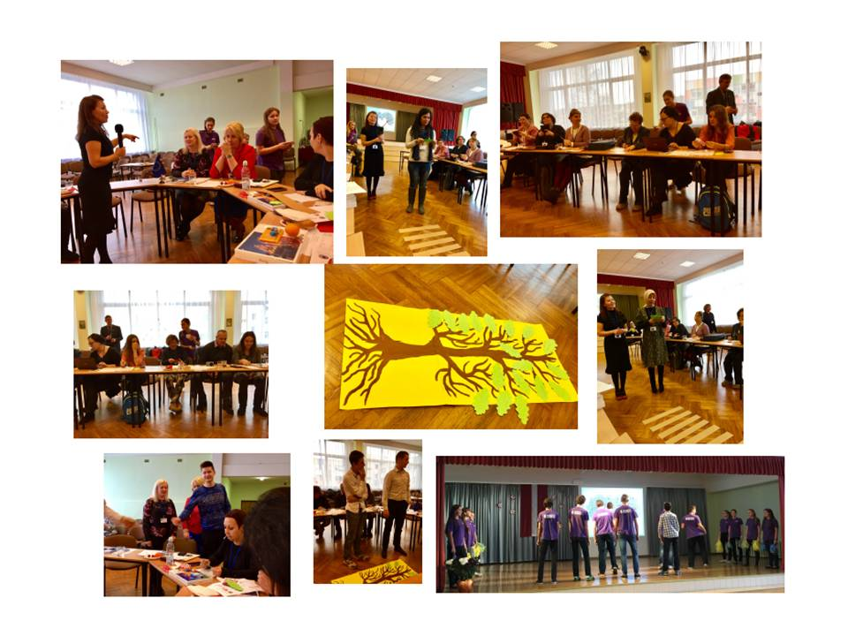
Ziua V
În ultima zi a întâlnirii transnaționale din Daugavpils, Letonia am evaluat activitățile desfășurate în cadrul acesteia. Am concluzionat că obiectivele întâlnirii au fost atinse. Tot în această ultimă zi am primit certificatele de participare în cadrul unei ceremonii foarte frumoase.
În partea a doua a zilei am vizitat muzeul Mark Rothko Art Centre în fortăreața orașului Daugavpils. Este unicul loc din Europa de Est în care pot fi văzute lucrările originale ale lui Mark Rothko, dar și o expoziție de rochii și accesorii din perioada Victoriană.

Deși suntem abia în cea de a treia lună a proiectul, deja putem spune că am făcut pași semnificativi în direcția atingerii obiectivelor:

Concluzii...
  - Atât părinții cât și elevii se simt luați în considerare, încep să înțeleagă importanța actului educațional, conștientizează că rezultatele lor nu sunt importante doar pentru ei ci și pentru familiile lor, pentru viitorul lor dar și pentru noi, profesorii lor... În fapt, încep să înțeleagă că principalul motiv pentru care noi ne-am ales această profesie, pentru care suntem zilnic acolo pentru ei este că ne pasă cu adevărat.
  - Conștientizarea acestui fapt atrage după sine implicarea lor și progresul educațional și emoțional al lor, al părinților lor și, de ce nu, al nostru.

